ДЕРЖАВНЕ АГЕНТСТВО ЗЕМЕЛЬНИХ РЕСУРСІВ УКРАЇНИ

Держземагентство України
вул. Народного Ополчення, 3, м. Київ, 03680, МСП, тел. 249-96-91, 249-96-75, факс 249-96-70
dazr@dazru.gov.ua
Про надання земельних ділянок військовослужбовцям
На виконання доручення Кабінету Міністрів України від 03.10.2014 № 13495/0/2-14 Держземагентство України розглянуло ваш запит на отримання інформації від 25.09.2014 №25/09-01 щодо надання роз’яснення процедури отримання у власність земельних ділянок військовослужбовцями, які беруть участь в антитерористичній операції, та повідомляє.
Згідно з частиною четвертою статті 116 Земельного кодексу України (далі - Кодекс) передача земельних ділянок безоплатно у власність громадян у межах норм, визначених цим Кодексом, провадиться один раз по кожному виду використання.
Надання у власність громадянам, в тому числі військовослужбовцям, земельних ділянок у межах норм безоплатної приватизації здійснюється у порядку, визначеному статтею 118 Кодексу.
Відповідно до вимог частин шостої - дев’ятої цієї статті громадяни, зацікавлені в одержанні безоплатно у власність земельної ділянки із земель державної або комунальної власності для ведення особистого селянського господарства, ведення садівництва, будівництва та обслуговування жилого будинку, господарських будівель і споруд (присадибної ділянки), індивідуального дачного будівництва у межах норм безоплатної приватизації, подають клопотання до відповідного органу виконавчої влади або органу місцевого самоврядування, який передає земельні ділянки державної чи комунальної власності у власність відповідно до повноважень, визначених статтею 122 Кодексу. У клопотанні зазначаються цільове призначення земельної ділянки та її орієнтовні розміри. До клопотання додаються графічні матеріали, на яких зазначено бажане місце розташування земельної ділянки.
Відповідний орган виконавчої влади або орган місцевого самоврядування, який передає земельні ділянки державної чи комунальної власності у власність відповідно до повноважень, визначених статтею 122 Кодексу, розглядає клопотання у місячний строк і дає дозвіл на розроблення проекту землеустрою щодо відведення земельної ділянки або надає мотивовану відмову у його наданні.
Проект землеустрою щодо відведення земельної ділянки розробляється за замовленням громадян суб’єктами господарювання, що є виконавцями робіт із землеустрою згідно із законом, у строки, що обумовлюються угодою сторін.
Розроблений проект землеустрою підлягає обов’язковому погодженню з територіальним органом Держземагентства України, а у разі розташування земельної ділянки у межах населеного пункту або земельної ділянки за межами населеного пункту, на якій планується розташування об’єкта будівництва, - із структурними
ДЕРЖАВНЕ АГЕНТСТВО ЗЕМЕЛЬНИХ РЕСУРСІВ УКРАЇНИ
0.13
Ільєнко Алла Петоівна
підрозділами районних державних адміністрацій у сфері містобудування та архітектури (стаття 186-1 Кодексу).
Після погодження проекту землеустрою громадянину необхідно звернутися до державного кадастрового реєстратора за місцем розташування земельної ділянки із заявою про проведення державної реєстрації земельної ділянки та надання витягу про земельну ділянку з Державного земельного кадастру. Процедуру державної реєстрації земельної ділянки встановлено пунктами 107-115 Порядку ведення Державного земельного кадастру, затвердженого постановою Кабінету Міністрів України від 17 жовтня 2012 року № 1051.
Відповідний орган виконавчої влади або орган місцевого самоврядування, який передає земельні ділянки державної чи комунальної власності у власність відповідно до повноважень, визначених статтею 122 Кодексу, у двотижневий строк з дня отримання погодженого проекту землеустрою щодо відведення земельної ділянки (а в разі необхідності здійснення обов’язкової державної експертизи землевпорядної документації згідно із законом - після отримання позитивного висновку такої експертизи) приймає рішення про затвердження проекту землеустрою щодо відведення земельної ділянки та надання її у власність.
Згідно з статтями 125, 126 Кодексу право власності на земельну ділянку виникає з моменту державної реєстрації цього права та оформлюється відповідно до Закону України “Про державну реєстрацію речових прав на нерухоме майно та їх обтяжень”.
Разом з тим зазначаємо, що згідно із частиною першою статті 122 Кодексу сільські, селищні, міські ради передають земельні ділянки у власність або у користування із земель комунальної власності відповідних територіальних громад для всіх потреб.
Відповідно до частини четвертої цієї статті центральний орган виконавчої влади з питань земельних ресурсів у галузі земельних відносин та його територіальні органи передають земельні ділянки сільськогосподарського призначення державної власності, крім випадків, визначених частиною восьмою цієї статті, у власність або у користування для всіх потреб.
Згідно з підпунктом 6-1 пункту 4 Положення про Державне агентство земельних ресурсів України, затвердженого Указом Президента України від 08 квітня 2011 року №445, підпунктом 4.32 пункту 4 Положення про Головне управління Держземагентства в області, затвердженого наказом Мінагрополітики України від 10 травня 2012 року №258, зареєстрованим в Мін’юсті України 30 травня 2012 року за № 852/21164, Головне управління відповідно до покладених на нього завдань передає відповідно до закону земельні ділянки сільськогосподарського призначення державної власності у власність або в користування для всіх потреб в межах області.
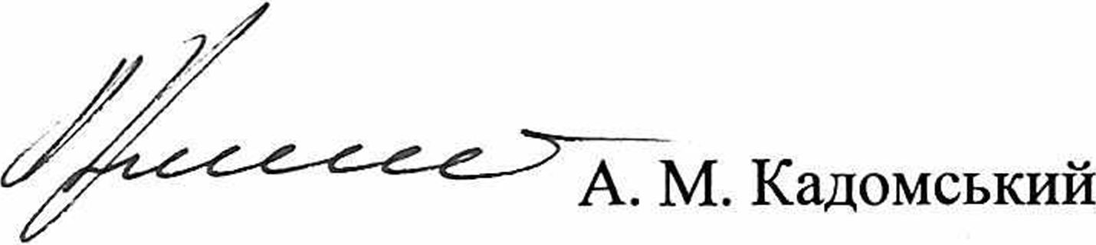
Перший заступник Голови Державної служби України з питань геодезії, картографії та кадастру, голова комісії з реорганізації Державного агентства земельних ресурсів України

